5上海市金山区2023届初三一模数学试卷
一、选择题（本大题共6题，每题4分，共24分）
1. 下列关于的函数中，属于二次函数的是（ ）
A. B. C. D.
2. 下列各组中四条线段成比例的是（ ）
A. B.
C. D.
3. 在中，（ ）
A. B. C. D.
4. 在△ABC中，点D、E分别在边AB、AC上，如果AD＝2，BD＝4，那么由下列条件能够判断DE∥BC的是( )
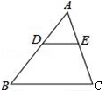
A ＝ B. ＝ C. ＝ D. ＝
5. 已知，，是非零问量，下列条件中不能判定的是（ ）
A. ， B. C. D. ，
6. 如图，已知抛物线与x轴交于A、B两点，与y轴交于点C，对称轴直线与x轴交于点D，若，那么下列判断正确的是（ ）
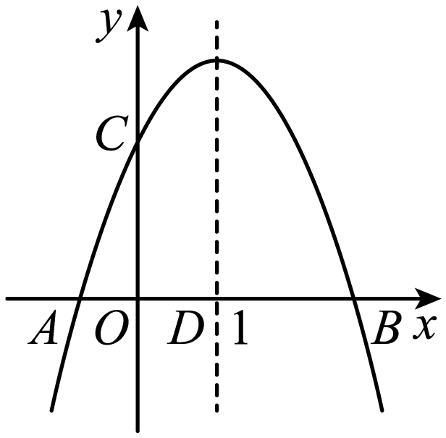
A. B. C. D.
二、填空题（本大题共12题，每题4分，共48分）
7 已知，则__________．
8. 已知，那么_________．
9. 已知是锐角，且，那么_________．
10. 将抛物线向右平移3个单位，得到新抛物线的表达式是_________．
11. 抛物线有最高点，那么取值范围是_________．
12. 如图，已知上海东方明珠电视塔塔尖A到地面底部B的距离是468米，第二球体点P处恰好是整个塔高的一个黄金分割点（点A、B、P在一直线），且，那么底部B到球体P之间的距离是_________米（结果保留根号）
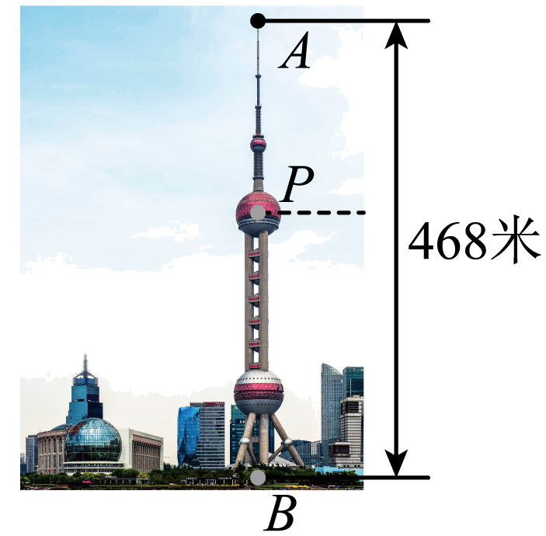
13. 某商场营业厅自动扶梯的示意图如图所示，自动扶梯坡度，自动扶梯的长度为12米，那么大厅两层之间的高度_________米．
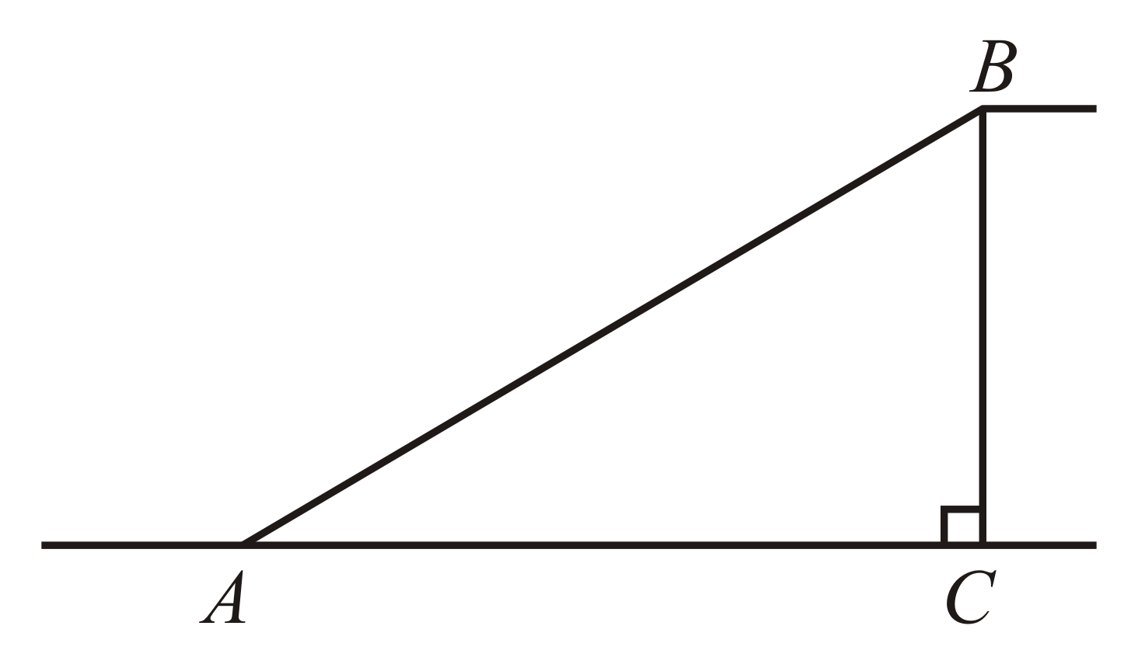
14. 如图，在Rt△ABC中，∠ACB＝90°，CD⊥AB，tan∠DCB＝，AC＝12，则BC=___．
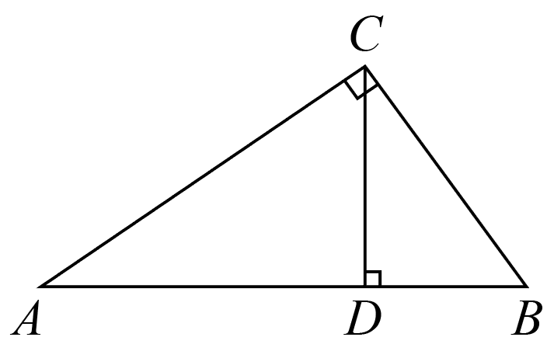
15. 如图，与相交于点E，，联结，若，设，，那么_________（用含的式子表示）
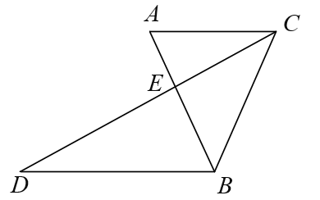
16. 如图，在平行四边形中，F是边上的一点，射线和的延长线交于点E，如果，那么_________．
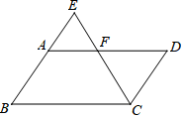
17. 我们把将一个三角形面积分为相等的两个部分的直线称为美丽线．如图，在中，，直线是的一条美丽线，直线分别交边于点、，交延长线于点，当时，那么的值为_________．
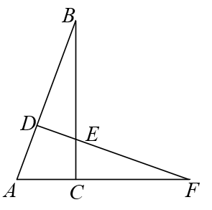
18. 如图，为等腰直角三角形，为的重心，E为线段上任意一动点，以为斜边作等腰（点D在直线的上方），为的重心，设两点的距离为d，那么在点E运动过程中d的取值范围是_________．
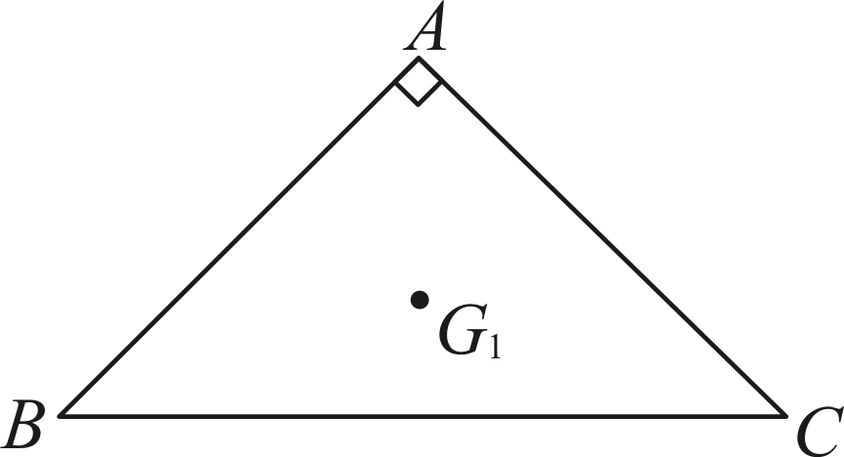
三、解答题（本大题共7题，共10+10+10+10+12+12+14=78分）
19. 计算：．
20. 如图，已知抛物线与x轴交于原点O与点A，顶点为点B．
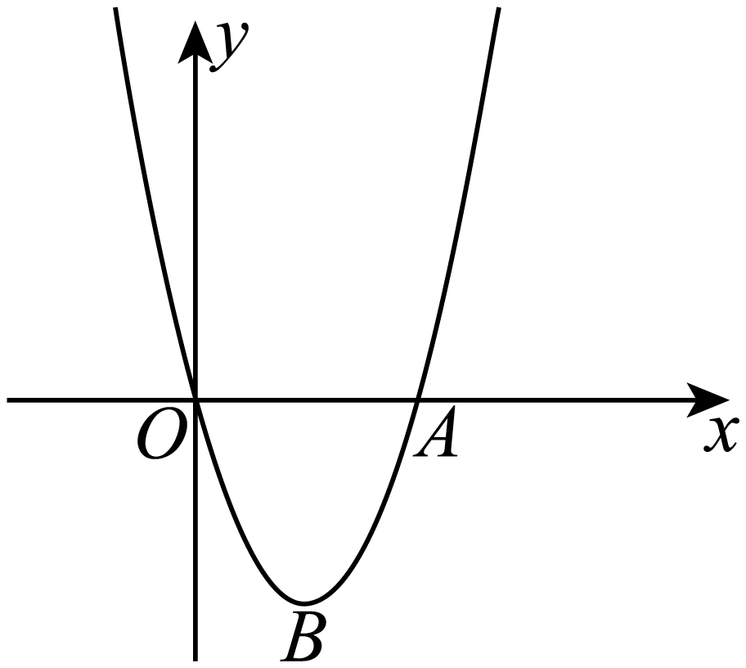
（1）求抛物线的表达式以及点A的坐标；
（2）已知点，若的面积为6，求点P的坐标．
21. 如图，已知在四边形中，是对角线，．
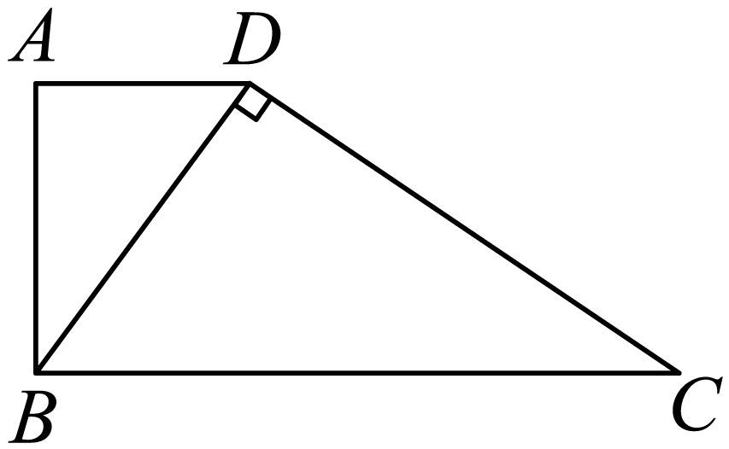
（1）求证：；
（2）求的长．
22. 如图，小睿为测量公园的一凉亭的高度，他先在水平地面点E处用高的测角仪测得顶部A的仰角为，然后沿方向向前走到达点G处，在点G处用高的测角仪测得顶部A的仰角为．求凉亭的高度（，结果精确到）．
（参考数据：，，，，，）
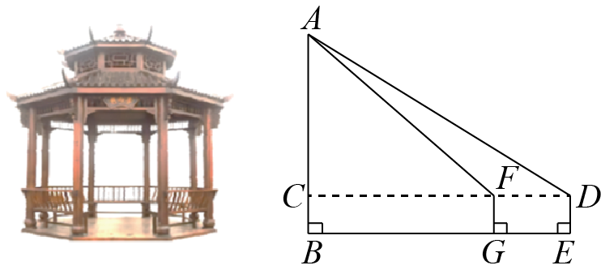
23. 如图，已知菱形中，点E在边延长线上，联结交边于点F，联结，过点F作交于点G．
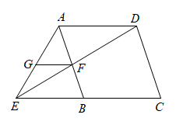
（1）求证：；
（2）联结交于点O，联结，当时，求证：．
24. 已知抛物线经过点，，顶点为点P，与y轴交于点C．
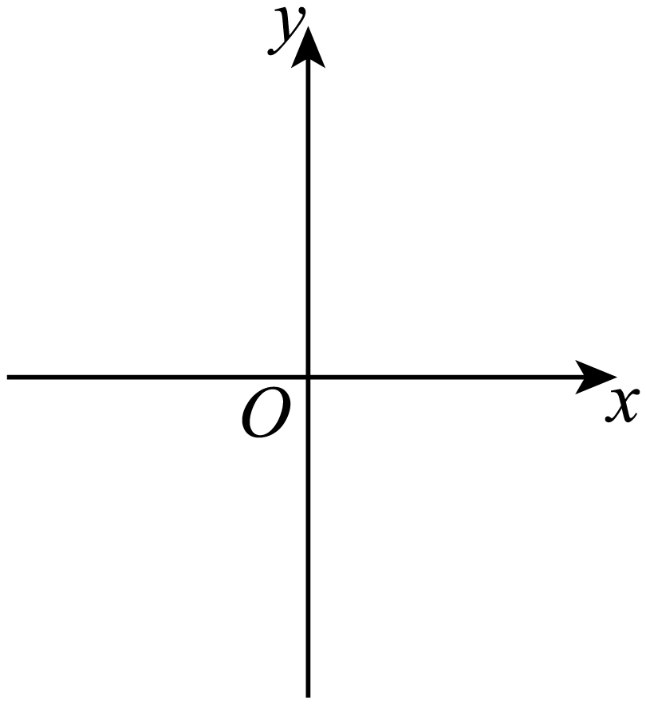
（1）求该抛物线的表达式以及顶点P的坐标；
（2）将抛物线向上平移个单位后，点A的对应点为点M，若此时，求m的值；
（3）设点D在抛物线上，且点D在直线上方，当时，求点D的坐标．
25. 已知平行四边形中，，点P是对角线上一动点，作，射线交射线于点E，联结．
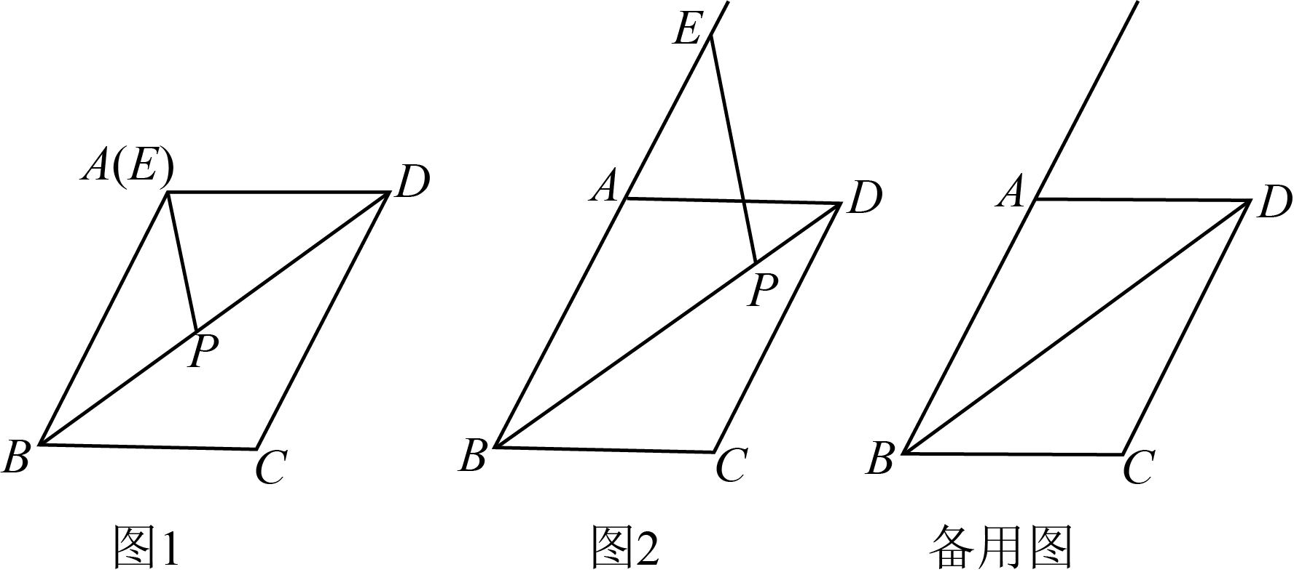
（1）如图1，当点E与点A重合时，证明：；
（2）如图2，点E在的延长线上，当时，求的长；
（3）当是以为底等腰三角形时，求的长．

